淡江時報 第 1200 期
日本仙台城南高校師生二訪淡江 大讚貼心友善
學校要聞
【記者黃音然淡水校園報導】日本仙台城南高等學校師生46人，於11月29日下午2時至本校參訪，該校師生於2017年也曾參訪本校，此次由國際暨兩岸事務處為其安排行程，希望增進國際交流、推廣校園特色與資源，讓參訪師生們對校園留下深刻印象，期望能吸引更多國際學生選擇淡江作為留學首選。

參訪師生從宮燈大道漫步到覺生紀念圖書館，分組導覽聆聽館藏及設備介紹，實地參觀淡江大學的學術氛圍與校園風貌；接著在驚聲大樓T311教室，品嘗國際處貼心提供的臺灣小點心，同時聽取淡江介紹，國際長葉劍木代表淡江大學歡迎到訪的高中生，並表示：「淡江大學天氣舒適、環境宜人，資源豐沛。雖然這是第一次見到大家，但希望未來有機會能在淡江見到各位。」

此次也特別安排了來臺交換的日籍生上台說明，以日文介紹學校的歷史背景、社團活動、體育課程與設施，以及各學院的學系特色，而國際專修部、宿舍設施與學費相關資訊是此次介紹的重點，幫助參訪師生更深入了解就讀淡江的可能性，最後安排本校日籍生為參訪學生詳細解答對來臺校園生活的各種疑問。

來自日本的師生普遍對淡江大學的參訪活動給予高度評價，帶隊教師對此次活動表示讚許：「學生們受到熱情歡迎，導覽過程簡單易懂，學校用日文進行介紹，讓大家感到非常貼心。」一名高中生表示：「對臺灣的印象非常好，環境友善、設備先進，師生英文能力也很強，讓人對留學生活充滿期待。」
2024/12/08

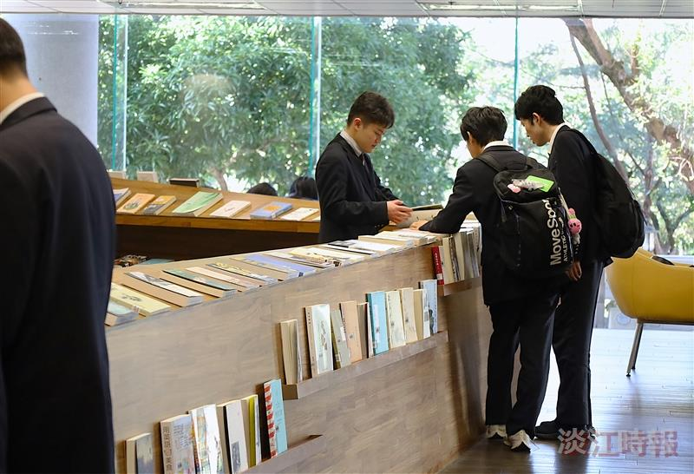
參訪學生在覺生紀念圖書館2樓的新書展覽區翻閱書籍。（攝影／黃音然）

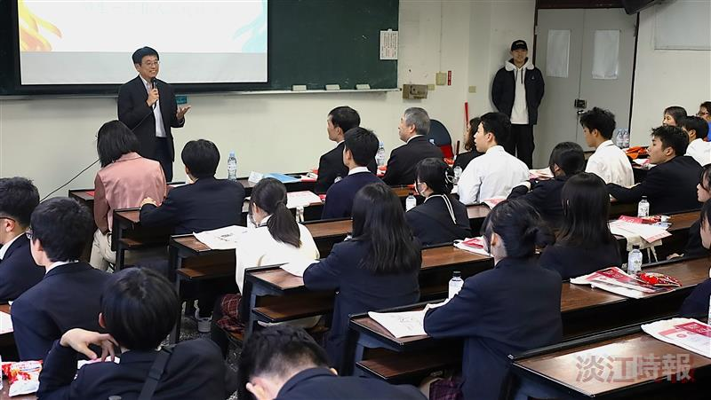
國際長葉劍木歡迎參訪師生來到淡江。（攝影／黃音然）

